[Elisabeth Bik质疑Advanced Science论文补充图 S2：多处面板似镜像，研究成果可靠性遭疑，后续成谜](https://mp.weixin.qq.com/s?__biz=Mzk0OTY1MDkwOQ==&mid=2247486569&idx=2&sn=6a6f896d7ebd40509be8567cb954cd9c)

原创sleuth[Research Integrity](javascript:void(0);)2025-04-02 23:02:20新加坡



Research Integrity

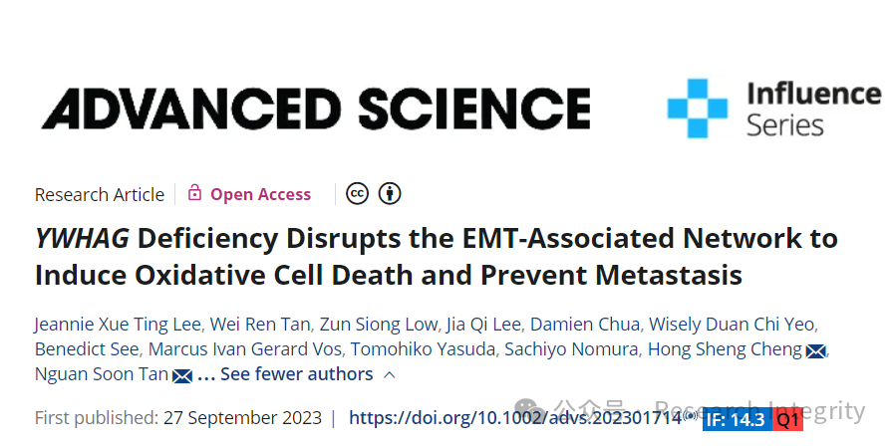

2023 年，来自新加坡南洋理工大学李光前医学院的 Jeannie Xue Ting Lee、Hong Sheng Cheng 等研究人员在德国的《Advanced Science》杂志上发表了一篇研究论文，论文题目为 “YWHAG Deficiency Disrupts the EMT‐Associated Network to Induce Oxidative Cell Death and Prevent Metastasis”。该研究聚焦于 YWHAG 缺乏对细胞的影响，发现 YWHAG 缺乏会破坏与上皮 - 间质转化（EMT）相关的网络，进而诱导氧化细胞死亡并阻止转移，这一成果对于癌症等疾病的研究有着重要意义，有望为相关疾病的治疗提供新的思路和靶点。

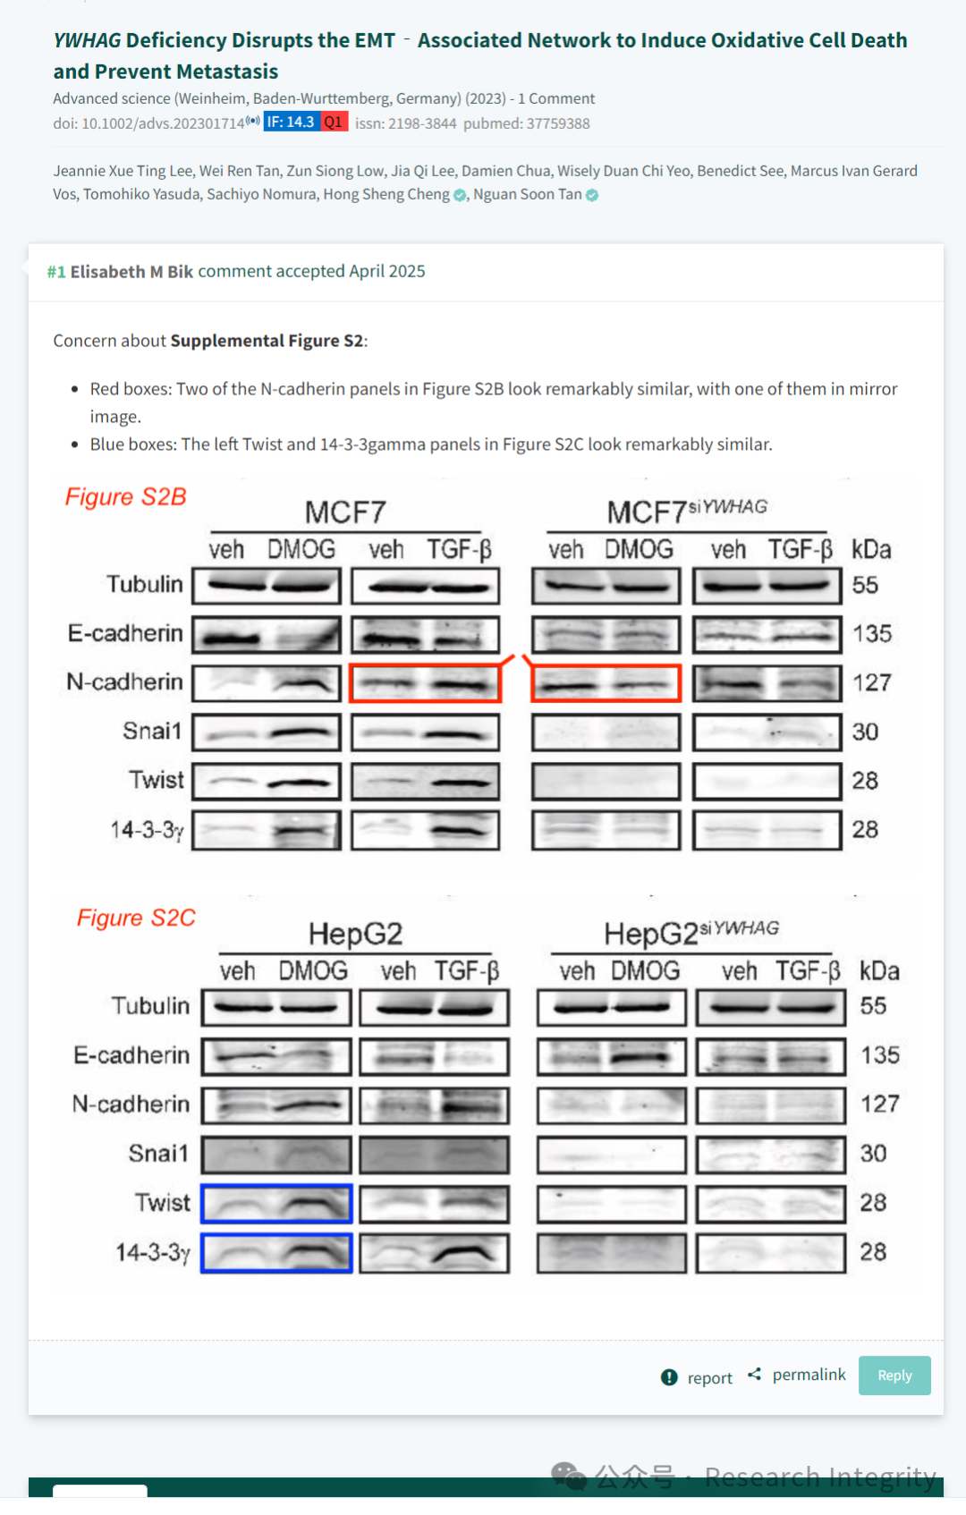

然而，论文发表后引发了关注。诚信专家 Elisabeth M Bik 留言指出论文中补充图 S2 存在问题。她表示，在红色框标记处，图 S2B 中的两个 N - 钙黏蛋白面板看起来极为相似，其中一个像是另一个的镜像；在蓝色框标记处，图 S2C 中左边的 Twist 和 14-3-3γ 面板也极为相似。这一质疑给该研究成果的可靠性蒙上了一层阴影，目前研究团队尚未对此作出公开回应，后续进展值得关注，此次事件也提醒科研人员在研究过程中需更加严谨对待数据及图表的呈现。

https://advanced.onlinelibrary.wiley.com/doi/10.1002/advs.202301714



                 1 comment on PubPeer (by: Elisabeth M Bik)

**来源：公众号Research Integrity，转载请注明出处，若没注明学术诚信公众号出处，构成侵权。后台联系客服微信：BikElisabeth**

免责声明：

质疑信息来源于Pubpeer，提及人名均为音译

对于文章内容的真实性、完整性、及时性

本公众号不做任何保证或承诺，仅供读者参考

未经授权禁止转载！

转载请勿更改原文内容及格式！

如有转载需求或合作事宜

可添加下方客服微信或推送邮件到researchintegrity@qq.com

